ICS 43.140

CCS

|  |
| --- |
| T 80 |
|  |

T/CCCM

中国摩托车商会团体标准

T/CCCM ××××—××××

|  |
| --- |
|  |

摩托车和轻便摩托车发动机铸造铝活塞

技术条件

Motorcycle and moped engines-Technical conditions for the casting aluminiu piston

点击此处添加与国际标准一致性程度的标识

|  |
| --- |
|  |
| 2023年3月 |

×××× - ×× - ××发布

×××× - ×× - ××实施

中国摩托车商会 发布

目 次

1　范围 3

2　规范性引用文件 3

3　术语和定义 3

3.1　体积稳定性 3

3.2　裙部外圆控制点 3

3.3　矩形环槽 3

3.4　头部容积 3

3.5　G面 3

3.6　活塞各部位名称 4

4　技术要求 1

4.1　总则 1

4.2　材料 1

4.3　尺寸公差 2

4.4　几何公差 3

4.5　加工表面粗糙度 4

4.6　铸造质量 4

4.7　成品活塞质量差 5

4.8　活塞头部容积 5

4.9　挡圈槽 6

4.10　裙部刀纹 6

4.11　活塞标识 6

4.12　表面处理 6

4.13　维修用活塞 6

5　检验方法 7

5.1　抗拉强度测量 7

5.2　硬度测量 7

5.3　体积稳定性测量 7

5.4　销孔直径测量 7

5.5　几何公差检测 7

5.6　裙部刀纹检测 10

附录A　（规范性附录） 活塞缺陷测量 11

附录B　（资料性附录） 活塞头部容积测量 13

前  言

本文件按照GB/T 1.1—2020《标准化工作导则 第1部分：标准化文件的结构和起草规则》的规定起草。

请注意本文件的某些内容可能涉及专利。本文件的发布机构不承担识别专利的责任。

本文件由中国摩托车商会提出。

本文件由中国摩托车商会归口。

本文件起草单位：五羊-本田摩托（广州）有限公司、山东振挺精工活塞有限公司、福建华威钜全精工科技有限公司

本文件主要起草：左支柳、罗先阳、张文、陈秀玉

摩托车和轻便摩托车发动机铸造铝活塞技术条件

1. 范围

本文件规定了摩托车和轻便摩托车发动机铸造铝活塞技术要求和检验方法。

本文件适用于摩托车和轻便摩托车发动机铸造铝活塞。

在不引起混淆的情况下，本文件中的“摩托车和轻便摩托车发动机铸造铝活塞”简称为“活塞”。

1. 规范性引用文件

下列文件对于本文件的应用是必不可少的。凡是注日期的引用文件，仅所注日期的版本适用于本文件。凡是不注日期的引用文件，其最新版本（包括所有的修改单）适用于本文件。

GB/T 228.1 金属材料 拉伸试验 第1部分：室温试验方法（GB/T 228.1-2010，ISO 6892-1：2009，MOD）

GB/T 893 孔用弹性挡圈

GB/T 895.1 孔用钢丝挡圈

GB/T 1800.1-2020产品几何技术规范（GPS） 极限与配合 第1部分：公差、偏差和配合的基础（ISO 286-1:2010,MOD）

GB/T 1958-2017 产品几何测量技术规范（GPS）形状和位置公差 检测规定

JB/T 6289 内燃机 铸造铝活塞 金相检验

1. 术语和定义
   1. 体积稳定性

活塞在高温下长期使用时，其外形尺寸保持稳定的程度。其评定标准可以用加热后活塞直径线性变化率表示，是活塞材料的一个重要的性能指标。

* 1. 裙部外圆控制点

控制活塞裙部直径尺寸的点位。

* 1. 矩形环槽

上、下两侧面平行的环槽。

* 1. 头部容积

活塞G面以上容积

* 1. G面

第一环槽上平面

* 1. 活塞各部位名称

活塞各部位名称按表1、图1执行。

1. 活塞各部位名称

|  |  |  |  |  |
| --- | --- | --- | --- | --- |
| 图中编号 | 名 称 | | 图中编号 | 名 称 |
| 1 | 火力岸（第1环岸） | | 21 | 销座上方 |
| 2 | 环槽部 | | 22 | 销座下方 |
| 3 | 裙部 | | 23 | 挡圈槽 |
| 4 | 火力岸外圆 | | 23a | 挡圈槽距离 |
| 5 | 环岸外圆 | 顺序从上至下第2、第3…… | 23b | 挡圈槽底圆 |
| 6 | 环槽底圆 | 槽序从上至下第1、第2…… | 23c | 挡圈槽宽度 |
| 7 | 顶面 | | 24 | 销座斜度 |
| 8 | 环岸(从上至下第1、第2……) | | 25 | 销座内端面中心距离 |
| 9 | 面窗 | | 26 | 气门坑 |
| 10 | 裙部轴线 | | 27 | 储油槽 |
| 11 | 止口端面 | | 28 | 积气槽 |
| 12 | 止口内圆 | | 29 | 油孔 |
| 13 | 销孔轴线对裙部轴线的偏移 | | 30 | 减压腔 |
| 14 | 回油盲孔 | | 31 | 销座油孔 |
| 15 | 压缩高 | | 32 | 横槽孔 |
| 16 | 总高 | | 33 | 横槽 |
| 17 | 环槽(从上至下第1、第2……) | | 34 | 档圈槽缺口 |
| 17a | 环槽上侧面 | | 35 | 裙部缺口 |
| 17b | 环槽下侧面 | | 36 | 肋 |
| 18 | 燃烧室 | | 37 | 减重腔 |
| 19 | 销孔 | | 38 | G面 |
| 20 | 销孔轴线 | | —— | —— |

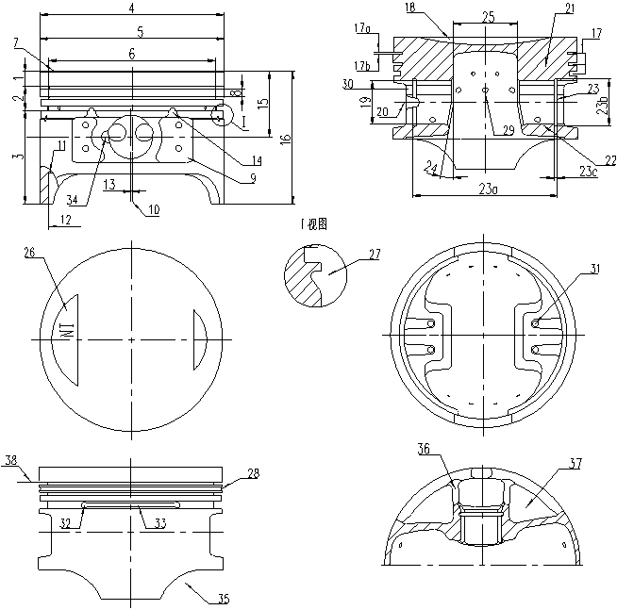

1. 活塞各部位编号
2. 技术要求
   1. 总则

产品应按经规定程序批准的产品图样及技术文件制造。

如未特殊说明，尺寸公差、几何公差的要求均为表面处理以前的要求，其他情况应明确说明。

* 1. 材料
     1. 材料类型

活塞本体材料为铸造铝合金。

* + 1. 力学性能和体积稳定性

活塞应经热处理，其抗拉强度、硬度及体积稳定性应符合表2规定，但同批活塞，其硬度差应不大于15个洛氏硬度单位，同一只活塞硬度差不大于6个洛氏硬度单位。抗拉强度、硬度及体积稳定性检测方法见5.1、5.2、5.3。

1. 常用铸造铝合金材料力学性能和体积稳定性

|  |  |  |  |  |
| --- | --- | --- | --- | --- |
| 材料分类 | 抗拉强度  MPa | | 硬度  HRB | 体积稳定性  % |
| 常温 | 300℃ |
| 共晶铝硅合金 | ≥196 | ≥69 | 60～80 | ≤0.03 |
| 过共晶铝硅合金 | ≥196 | ≥83 | 60～75 | ≤0.02 |

* + 1. 金相组织

活塞的金相组织和检验方法应符合JB/T 6289和其他有关标准的规定。

* 1. 尺寸公差
     1. 活塞环岸外圆直径、裙部外圆控制点直径、环槽底圆直径公差应符合表3规定。

1. 环岸外圆、裙部外圆控制点、环槽底圆尺寸公差要求

|  |  |  |  |  |  |
| --- | --- | --- | --- | --- | --- |
| 活塞直径*D*a | 环岸外圆 | |  | 裙部外圆控制点 | 环槽底圆 |
| 第1环岸 | 第2环岸 | 其它环岸 |
| *D*≤60 | 0.05 | 0.05 | 0.1 | 0.02 | 0.2 |
| 60＜*D*≤100 | 0.05 | 0.05 | 0.2 | 0.03 |
| a活塞直径*D*为活塞裙部外圆控制点直径，下同。 | | | | | |

* + 1. 如按裙部外圆尺寸分组，应按活塞裙部外圆控制点直径尺寸分组，裙部直径公差小于0.02 mm的可不分组。
    2. 如按销孔直径尺寸分组，应按销孔直径尺寸分组，销孔直径公差小于0.006 mm的可不分组。销孔直径检测见5.4。
    3. 压缩高度公差应符合以下规定：

1. 顶部表面机加工、活塞直径D≤100 mm时，压缩高公差不应大于0.2 mm
2. 顶部表面不机加工、活塞直径D≤100 mm时，压缩高公差不应大于0.3 mm。
   * 1. 环槽宽度及公差应符合以下规定：
3. 第一环槽、第二环槽宽度应不大于1.0mm；
4. 矩形环槽的宽度公差不应大于0.02 mm。
   * 1. 火力岸高度公差不应大于0.2 mm。
   1. 几何公差
      1. 环槽上、下两侧面对裙部轴线的垂直度为0.07/25。检验方法见5.5.1。
      2. 环槽上、下两侧面对裙部轴线的端面圆跳动为0.03 mm。检验方法见5.5.2。
      3. 第1环槽上、下侧面和第3环槽上侧面的直线度应符合表4规定。检验方法，周向直线度用圆度仪测量，径向直线度用轮廓仪测量。
5. 活塞环槽直线度要求

单位为毫米

|  |  |  |  |
| --- | --- | --- | --- |
| 活塞直径*D* | 径向 | 周向（20°） | 周向（360°） |
| *D*≤100 | 0.005 | 0.008 | 0.02 |

* + 1. 火力岸外圆、其余环岸外圆对裙部轴线的同轴度为φ0.06 mm。检验方法见5.5.3。
    2. 环槽底圆对裙部轴线的径向圆跳动为0.2 mm。检验方法见5.5.3。
    3. 裙部内表面轴线对裙部轴线的位置度应符合表5规定。检验方法，在裙部通过轴线的对称处，以其壁厚差的最大值作为同轴度。

1. 裙部内表面轴线对裙部轴线的位置度要求

单位为毫米

|  |  |
| --- | --- |
| 裙部壁厚*δ* | 位置度 |
| δ≤2 | φ0.35 |
| 2＜*δ*≤3 | φ0.4 |
| 3＜*δ*≤5 | φ0.5 |
| *δ*＞5 | φ0.7 |

* + 1. 销孔轴线相对裙部轴线且垂直于裙部轴线方向的位置度为φ0.2 mm。检验方法见5.5.4。
    2. 销孔轴线如相对于活塞中心线偏置，偏置公差在±0.1mm范围以内。
    3. 销孔轴线对裙部轴线的垂直度为0.035/100。检测方法见5.5.5。
    4. 销孔圆度、圆柱度应符合表6规定。检验方法，销孔圆柱度的测量按GB/T 1958-2017表A.5中代号1－1或2－1检测方法规定。

1. 销孔圆度、圆柱度要求

单位为毫米

|  |  |  |  |  |  |  |
| --- | --- | --- | --- | --- | --- | --- |
| 销孔直径*d* | 圆度 | | 圆柱度（单孔） | | 圆柱度（双孔） | |
| d≤30 | 0.002 | 0.0025a | 0.0025 | 0.003a | 0.0045 | 0.0055a |
| d>30 | 0.0025 | 0.003a | 0.003 | 0.0035a | 0.005 | 0.006a |
| a 销孔圆周表面上因减压腔、油孔等造成加工时产生断续切削的情况下，应用此数值。 | | | | | | |

* + 1. 销孔轴线的直线度为φ0.003 mm。检验方法，按GB/T 1958-2017表A.2中代号3-1或5-1检测方法的规定测量。
    2. 挡圈槽底圆对销孔轴线的圆跳动应不大于0.3 mm。检验方法见5.5.6。
    3. 裙部为椭圆时，椭圆长轴应与销孔轴线垂直，其最大偏移应符合表7规定。检验方法，选用适用于活塞裙部椭圆型线测量的圆度仪进行测量。

1. 椭圆长轴与销孔轴线的垂直偏移量要求

|  |  |
| --- | --- |
| 活塞直径*D*/mm | 偏移量 |
| D≤100 | ≤5° |

* 1. 加工表面粗糙度
     1. 外圆表面：MRR Ra 1～Ra 5。
     2. 销孔表面：MRR Ra 0.63。
     3. 环槽上、下两侧面：MRR Ra 0.4；硬质阳极氧化处理后的环槽上、下两侧面：NMR Ra 2.2。
     4. 环槽底圆表面：MRR Ra 6.3。
     5. 其他加工表面：按产品图样要求执行。
  2. 铸造质量
     1. 外观质量

活塞外观应光洁，不允许有裂纹,铸造面缺陷应满足表8的判定要求；加工面缺陷应满足表9的判定要求，检测方法见附录A。

1. 铸造面要求

|  |  |
| --- | --- |
| 项 目 | 判定基准 |
| 冷隔、缺肉、凹陷、浇铸不足 | 不能有V字形凹口  光滑形状凹坑深度在0.5mm以内 |
| 毛刺、分型面段差 | 高度在0.5mm 以内 |

1. 加工面要求

|  |  |  |
| --- | --- | --- |
| 部 位 | 缺陷大小 | 缺陷个数 |
| 活塞销孔内面作动部 | —— | 无 |
| 边、角、环沟上下面 |
| 其它部位 | 0.5mm以内 | 10个以下 |
| 超0.5mm | 无 |
| 1. 在25mm*25mm区域范围内加工面缺陷满足本表要求，所有部位0.3mm以内不当作缺陷。 | | |

* + 1. 内部质量

图2、图3所示断面，内部的缩松孔、针孔、氧化物混入等不良，在25mm*25mm区域范围内应满足表10的要求个数，并且所有部位缺陷大小0.3mm以内不当作缺陷,检测方法见附录A。

1. 活塞内部缺陷判断

|  |  |  |
| --- | --- | --- |
| 部 位 | 缺陷大小 | 缺陷个数 |
| 活塞销孔内面作动部，上下加工面1mm以内（图-3） | —— | 无 |
| 销孔惯性侧内侧口部（图4、图5） |
| 销孔上侧悬空部（图4、图5） |
| 其它部位 | 0.5mm以内 | 10个以下 |
| 超0.5mm | 0 |

* 1. 成品活塞质量差
     1. 单个成品活塞的实际质量与设计质量之差应符合表11规定。

1. 单个活塞质量限值要求

|  |  |  |
| --- | --- | --- |
| 设计质量M（g） | 实际质量与设计质量M之差 | |
| 质量差（g） | 占活塞设计质量的百分数（%） |
| M≤100 | ±2g | — |
| 100＜M≤200 | ±3g | — |
| 200＜M≤400 | —— | ±2.5% |
| M＞400 | —— | ±2% |
| 1. 设计质量M为图样规定的活塞质量，下同。 | | |

* + 1. 同一台内燃机所用同一质量组活塞的质量差应符合表12规定。

1. 同一质量组活塞质量差限值要求

单位为克

|  |  |
| --- | --- |
| 设计质量M | 质量差 |
| M≤100 | ≤4 |
| 100＜M≤200 | ≤6 |
| M＞200 | ≤8 |

* 1. 活塞头部容积

除非另有规定，活塞顶面无论加工或不加工，头部容积的允许偏差见表13,检测方法见附录B。

1. 活塞头部容积允许偏差

|  |  |
| --- | --- |
| 活塞头部容积v（cm3） | 允许偏差 |
| |v|≤20 | ±0.3 cm3 |
| 20＜|v|≤50 | ±0.4 cm3 |
| 50＜|v|≤100 | ±0.6 cm3 |

* 1. 挡圈槽
     1. 挡圈槽的横截面可以是圆形或矩形，圆形截面挡圈槽尺寸见图2和表14，矩形截面挡圈槽尺寸按GB/T 893、GB/T 895.1执行。

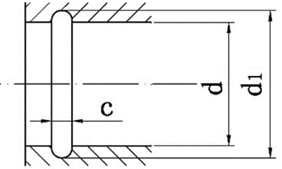

1. 圆形截面挡圈槽示意图
2. 圆形截面挡圈槽尺寸表

单位为毫米

|  |  |  |  |  |  |
| --- | --- | --- | --- | --- | --- |
| 销孔直径d | C | | d1 | | 挡圈线径（参考）  d2 |
| 标准尺寸 | 允许偏差 | 标准尺寸 | 允许偏差 |
| d≤14 | 1.1 | +0.2 0 | d+1.15d2 | +0.2 0 | 1.0 |
| 14＜d≤18 | 1.3 | 1.2 |
| 18＜d≤23 | 1.6 | 1.4 |
| 23＜d≤27 | 1.8 | 1.6 |

* + 1. 挡圈槽间距公差应不大于0.3 mm。
  1. 裙部刀纹

活塞裙部加工时，控制加工刀纹，刀纹间距0.15～0.35mm，刀纹深度0.005～0.015mm,检验方法见5.6。

* 1. 活塞标识

在活塞顶部或其他合适的位置，增加进排气方向安装标识、机种代码及其它必要的区分信息。

* 1. 表面处理

表面处理按产品图样或企业技术文件要求执行。

* 1. 维修用活塞

维修用配件活塞外圆尺寸应加大，规格为：＋0.25 mm、＋0.5 mm、＋0.75 mm、＋1 mm、＋1.25mm五种。

1. 检验方法
   1. 抗拉强度测量

供检验活塞高温、常温抗拉强度的试样，应在销孔至顶面之间截取，若尺寸不够，允许在头部横向截取。如头部尺寸不够，可以用与活塞同样材料、同样铸造工艺及同样热处理的金属试棒，取所测得值的0.8倍，应符合本标准表2规定。试样按GB/T 228.1 制备，高温抗拉强度必须加热至300℃±5℃保温0.5h后测定。

* 1. 硬度测量

硬度采用洛氏硬度测量，测定部位应在活塞顶面上环槽底圆与内壁之间的实心部位测定。测定点应沿销孔轴线方向测两点，垂直于销孔轴线方向测一点，共测三点，并算出硬度差。

* 1. 体积稳定性测量

在活塞环岸部选择一横截面，在销孔轴线方向和垂直销孔轴线方向测量其外径尺寸。再将活塞加热到250℃±5℃，保温5h，自然冷却到加热前温度后，在加热前相应的测量点上重新测出二个方向直径各自的变化量，并算出百分比。

* 1. 销孔直径测量

销孔直径测量见图3。

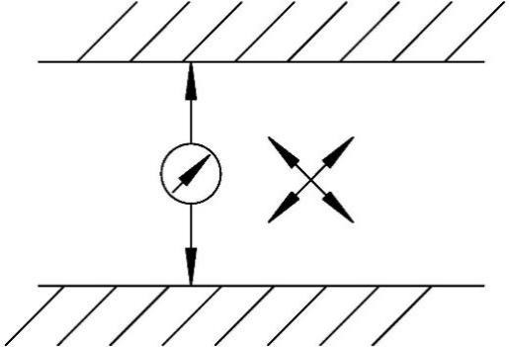

1. 销孔直径测量示意图
   1. 几何公差检测
      1. 测量环槽上、下两侧面对裙部轴线的垂直度，以精加工裙部外圆的定位基准作测量基准，见图4，在对称方向测两处，取其平均值。

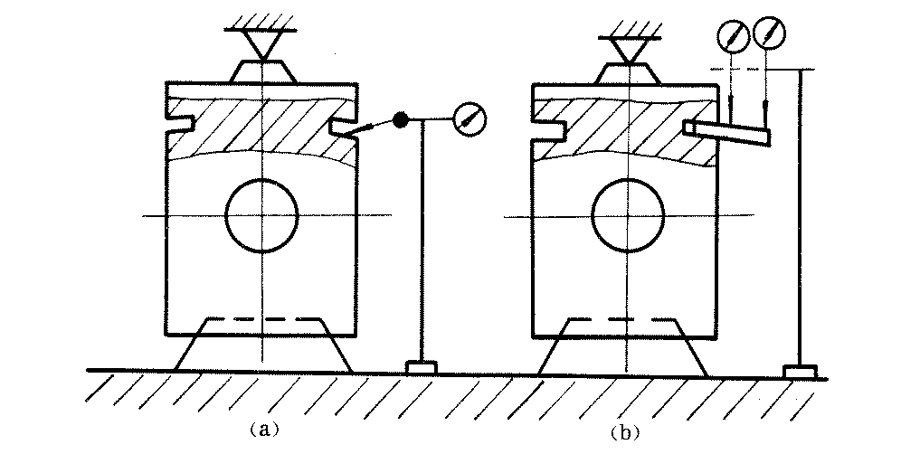

1. 环槽侧面与裙部轴线垂直度测量示意图
   * 1. 测量环槽上、下两侧面对裙部轴线的位置度测量，以精加工裙部外圆的定位基准作测量基准，被测活塞应旋转一周，见图5。

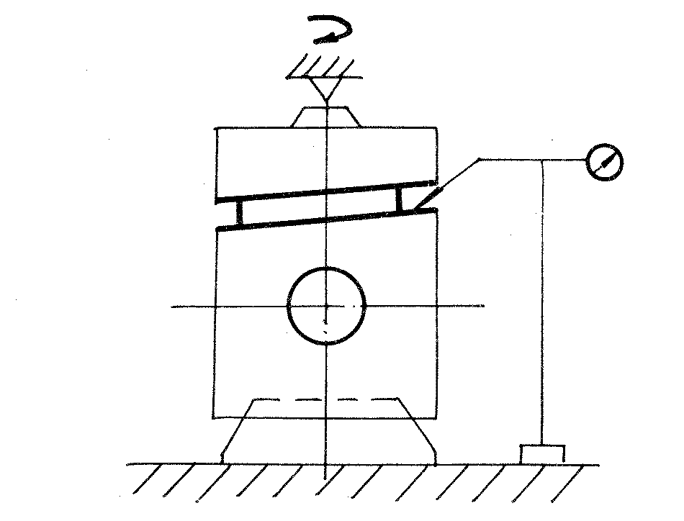

1. 环槽上、下两侧面对裙部轴线的位置度测量示意图
   * 1. 测量头部外圆、环岸外圆、环槽底圆对裙部轴线的同轴度及环槽底圆对裙部轴线的径向圆跳动，以精加工裙部外圆的定位基准作测量基准，被测活塞应旋转一周，见图6。

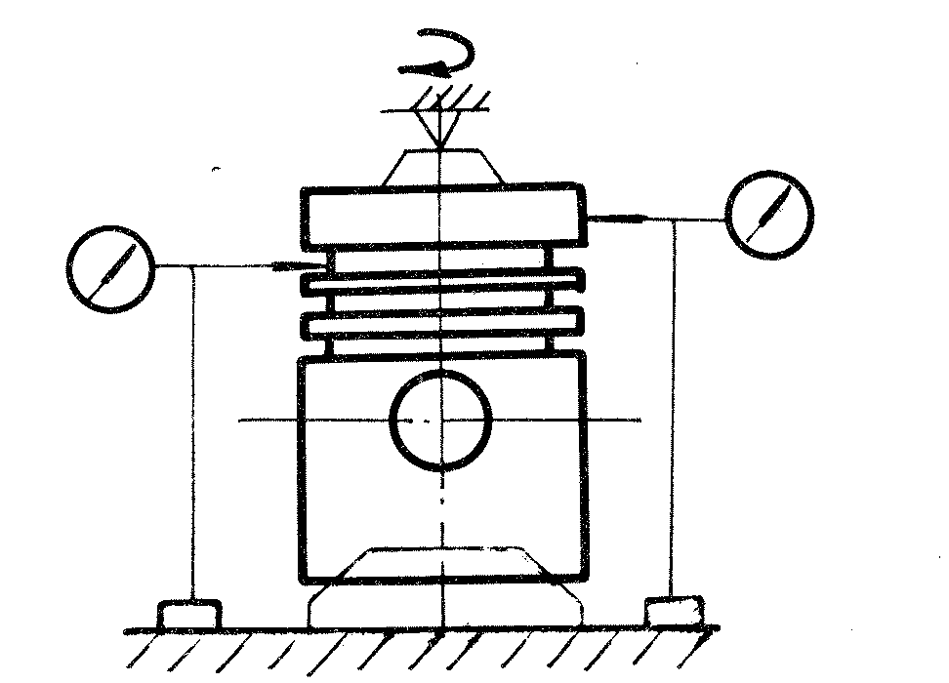

1. 外圆、环槽底圆的同轴度和圆跳动测量示意图
   * 1. 销孔轴线对裙部轴线的位置度测量方法见图7，相反方向重复一次。

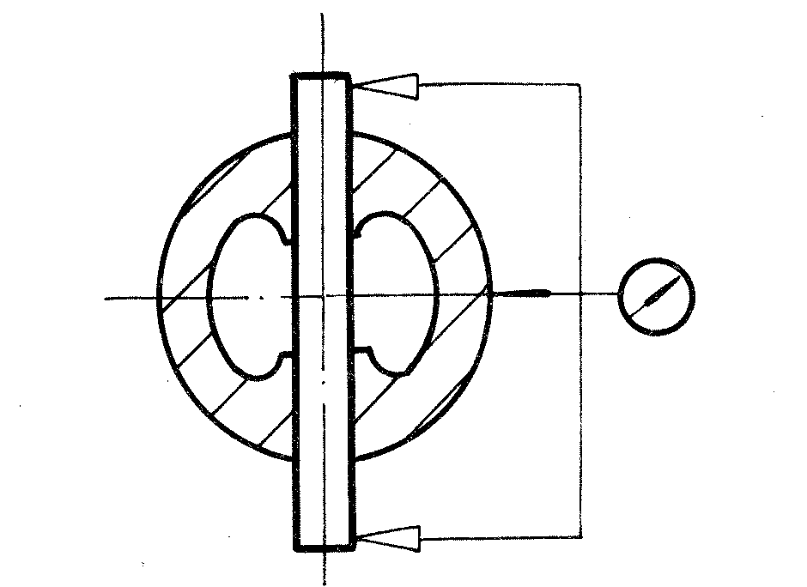

1. 销孔轴线对裙部轴线的位置度测量示意图
   * 1. 销孔轴线对裙部轴线的垂直度测量方法见图8。相反方向重复一次。

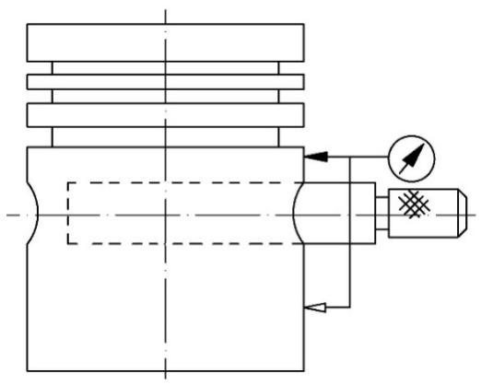

1. 销孔轴线对裙部轴线的垂直度测量示意图
   * 1. 挡圈槽底圆对销孔轴线的圆跳动测量见图9。

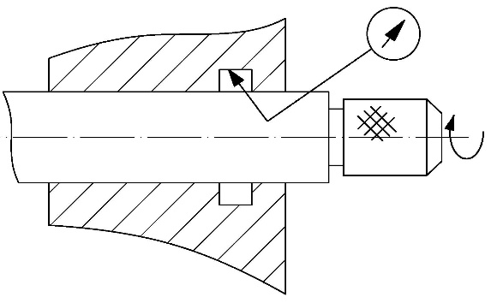

1. 挡圈槽底圆对销孔轴线的圆跳动测量示意图
   1. 裙部刀纹检测

采用轮廓仪测量裙部刀纹的间距和深度。见图10所示锯齿形刀纹或波浪形刀纹，间距为S,深度为H。

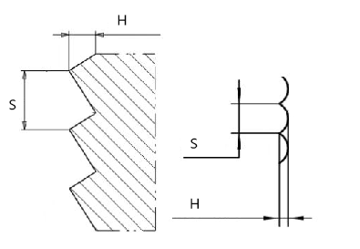



1. 裙部刀纹
2. （规范性附录）  
   活塞缺陷测量

A.1概述

观察与检测活塞外观质量和内部铸造缺陷大小，以保障活塞的强度和可靠性。

A.2相关工具

活塞切割和缺陷测量用到的主要工具有：线切割设备、400目砂纸、放大镜、卡规、深度测量仪等工具。

A.3活塞切割

利用线切割设备，按图A1、图A2所示沿A-A、B-B、C-C方向剖切活塞，剖切面处有毛刺或不平整，可用400目砂纸打磨光滑，便于内部缺陷观察与测量。

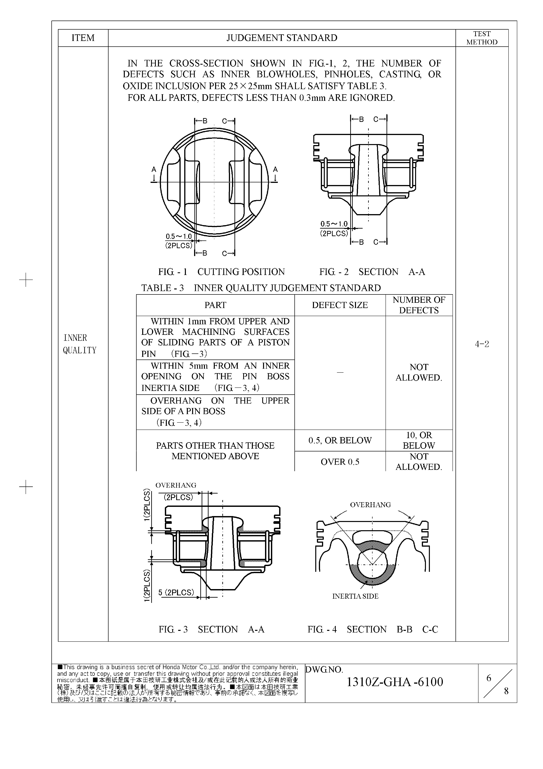



图A1 切断位置 图A2 A-A

A.4 缺陷观察与测量

A.4.1 铸造面质量，目视或放大镜观察活塞表面，判断铸造面外观是否光洁，是否有裂纹，是否有冷隔、缺肉、凹陷、浇铸不足，是否有毛刺、分型面段差。利用深度测量仪检测凹坑深度和毛刺、分型面段差高度。

A.4.2 加工面质量，目视或放大镜观察活塞销孔内面作动部位是否有缺陷，活塞边、角、环槽上下面是否有缺陷，以及其它部位是否有缺陷。其它部位如有缺陷，可用卡规测量缺陷直径大小。

A.4.3 内部铸造质量，按图A3、图A4所示部位，目视或放大镜观察活塞销孔内面作动部位，上、下加工面1mm以内是否有缺陷；销孔惯性侧内侧口部是否有缺陷；销孔上侧悬空部是否有缺陷；剖切面其它部位如有缺陷，用卡规测量缺陷直径大小。

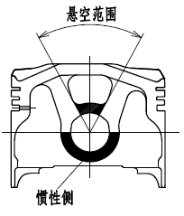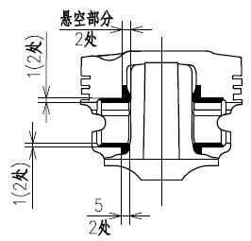

图A3 A-A 图A4 B-B C-C

A.4.4 缺陷形式和测量，缺陷形式和测量方法如A1所示，如果两个缺陷间隔不足0.1mm，应当作一个缺陷测量尺寸。

表A1 缺陷尺寸测量方法

|  |  |  |  |  |  |
| --- | --- | --- | --- | --- | --- |
| 区分情况 | 椭圆形 | 连续形 | 菱形 | 弯钩形 | 多处紧邻形 |
| 举例 | 针孔 | 洞 | 氧化物混入 | 氧化物混入 | 针孔 |
| 测量方法 |  |  |  |  |  |
| 主要长度 | 包含范围内的直径 | | | |

1. （资料性附录）  
   活塞头部容积测量

B.1 概述

检测活塞头部容积，以保障发动机油气混合均匀性和燃烧效率。

B.2 测量工具

活塞头部容积测量相关的工具主要有：电子滴定仪、航空煤油、凡士林、工作平台、带孔3mm厚玻璃板、无孔3mm厚玻璃板、自制专用检具A-a、专用检具A-b、专用检具B，专用检具如图B1所示，设计尺寸随所测活塞不同自行调整。



图B1 检具A 、检具B

B.3 检验方法

B.3.1 检具总容积测量，在25℃恒温工作室内将带孔玻璃板、检具B、无孔玻璃板按图B2所示叠放装配，平放于工作台上，检具B与两玻璃片贴合处可涂一层薄薄的凡士林，保证密封，利用电子滴定仪和航空煤油滴定测量由检具B和两玻璃片封闭的空间容积，滴定容积记录为V1，本步骤重复3次，结果取3次平均值，每次测量前均需擦干玻璃片和检具上的残油。



图B2 检具总容积测量

B.3.2 头部容积测量，在25℃恒温工作室内将带孔玻璃板、检具B、检具A-a、检具A-b、活塞按图B3所示叠放装配，放于工作台上，各贴合面处可涂一层薄薄的凡士林，保证密封，利用电子滴定仪和航空煤油滴定测量由检具A-a、检具A-b、检具B、活塞和带孔玻璃板封闭的空间容积，滴定容积记录为V2，本步骤重复3次，结果取3次平均值，每次测量前均需擦干玻璃片、活塞和检具上的残油。



图B3 头部容积测量

B.3.3 结果计算，取V1与V2的差值，即为活塞G面以上头部容积。

B.3.4 滴定注意事项，滴定时，航空煤油从滴定孔滴入，空间气体从冒气孔排出。滴定后期放缓滴定速度，当气体气泡均被排出，冒气孔液面出现波动时，表示已滴满测量空间，停止滴定。按滴定规范读取滴定值即可。

_________________________________